1.这个相当于广告管理的系统，这部分在给到的功能列表里木有，是给的表有遗漏么，感觉广告位管理功能应该还挺常用的，应该属于比较老的功能

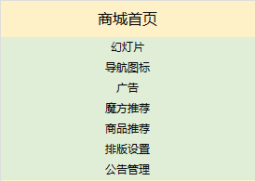

答复：

2、营销系统，卡券管理和关于积分消耗的一些设置，这版是暂时没有么，积分是之前完全没有，根据我们需求重新开发的还是已经有一部分？但目前此版功能中没有体现？



答复：

3.门店管理中，营销部分关于门店的是否应该就含针对门店的卡券管理，如果有是否会包含了卡券的生成和核销？

C:\Users\ADMINI~1\AppData\Local\Temp\WeChat Files\254461803562011733.png

答复：

4.商城模板是否像新版人人商城支持——商城微信端、WAP端、APP端、小程序端，三端合一

答复：

5. 新版里还有关于充值的功能，应该可以理解为有账户的概念，老版块里有没？也帮着确认下，券里是否包含现金券（无门槛的）

答复：